Beschluss COS-BV-205/2026 des Stadtrates der Stadt Coswig (Anhalt) vom 19.03.2026

Feststellung Jahresabschluss des Wirtschaftsjahres 2023 des Eigenbetriebes Stadtwerke Coswig (Anhalt) und Entlastung des Betriebsleiters

- Der Stadtrat der Stadt Coswig (Anhalt) hat in seiner Sitzung am 19.03.2026 folgenden Beschluss gefasst:

Beschluss:

Der Stadtrat stellt den Jahresabschluss für das Wirtschaftsjahr 2023 des Eigenbetriebes Stadtwerke Coswig (Anhalt) fest und erteilt dem Betriebsleiter Entlastung.

Der Jahresabschluss weist ein Ergebnis in Höhe von -45.333,90 EUR aus.

Die Feststellung des Jahresabschlusses 2023 ist zu veröffentlichen.

Peter Nössler André Saage
Vorsitzender des Stadtrates Bürgermeister
(im Original unterschrieben) (im Original unterschrieben)

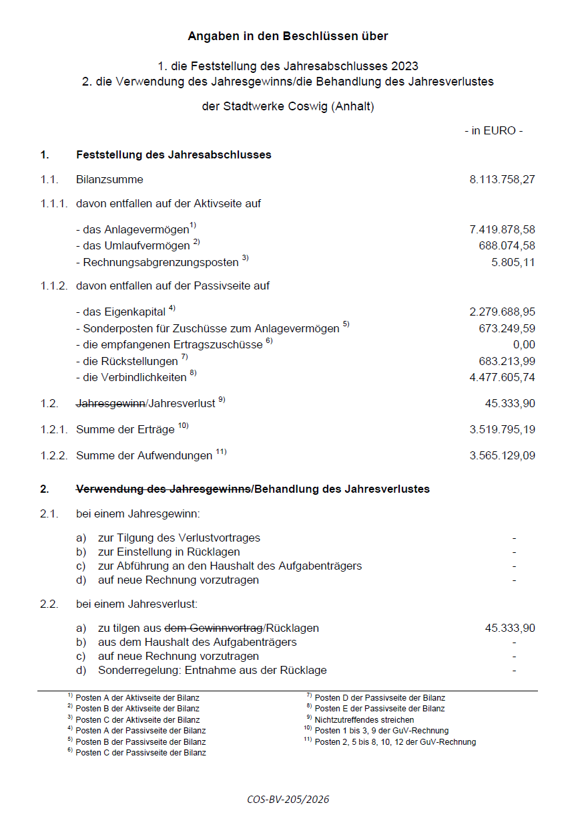

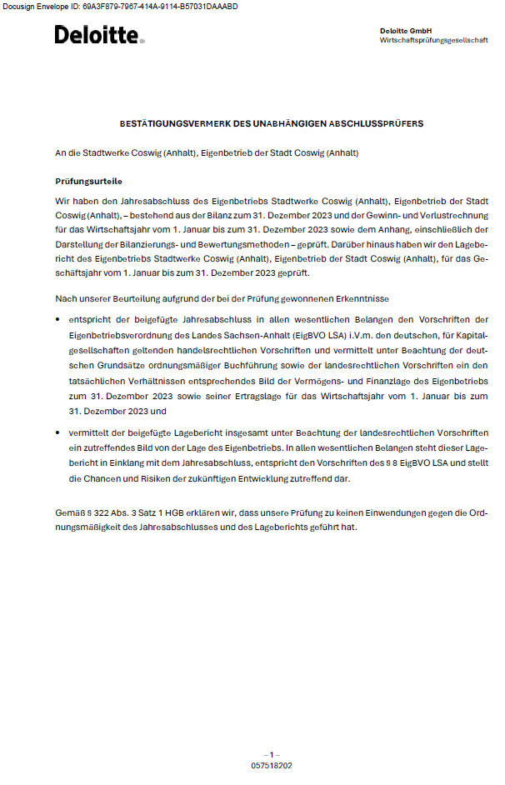
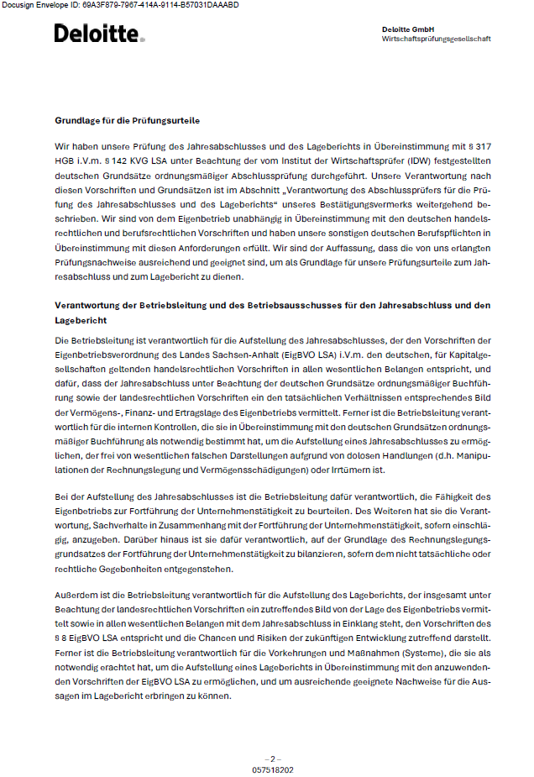

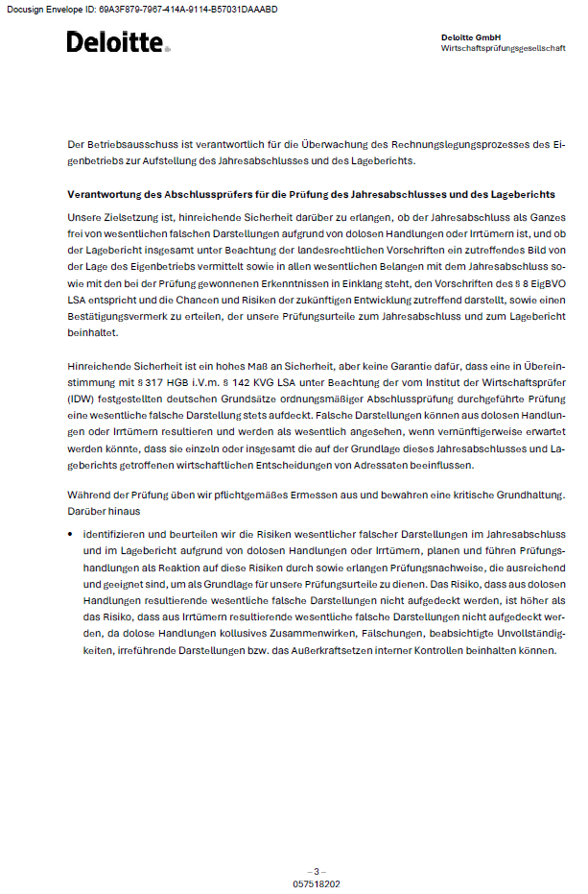
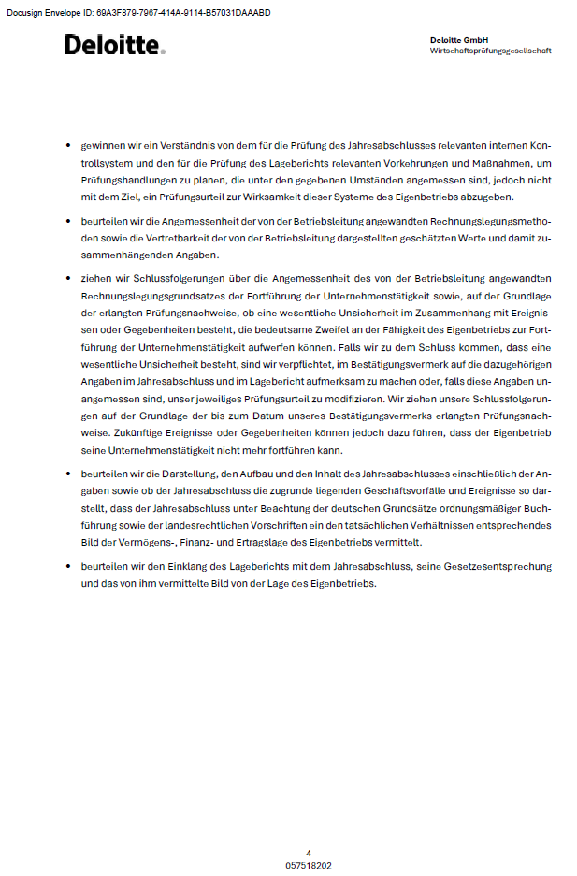

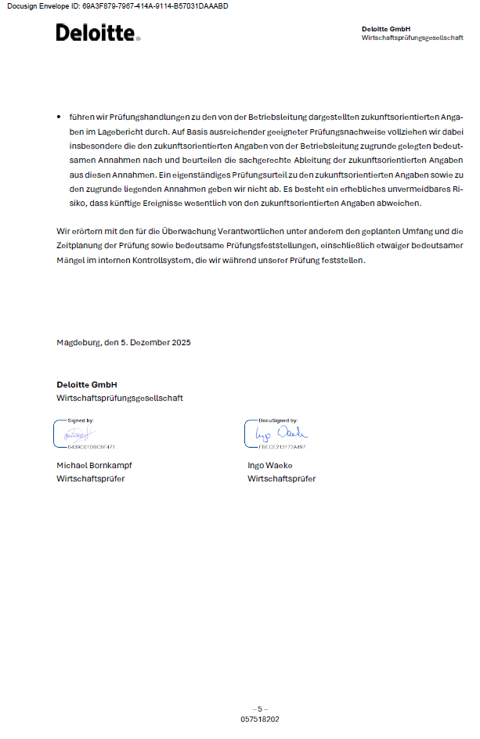
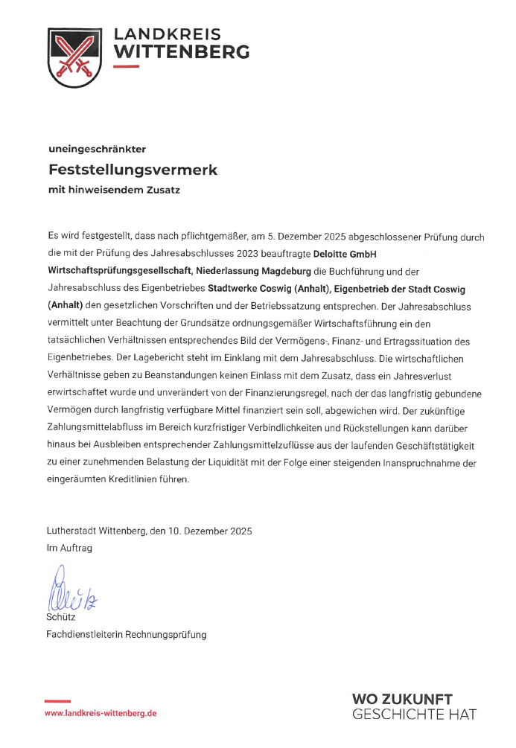

- Bekanntmachung des Jahresabschlusses

Der vorstehende Jahresabschluss 2023 liegt nach § 19 Abs. 5 des Eigenbetriebsgesetzes LSA in der Zeit vom 04. Mai 2026 bis 12. Mai 2026 zur Einsichtnahme im Verwaltungsgebäude des Eigenbetriebes Stadtwerke Coswig (Anhalt), Schwarzer Weg 5, 06869 Coswig (Anhalt), während der Dienstzeiten öffentlich aus.

